附件1：

2022年度

德惠市公用事业服务中心部门决算

2023年11月2日

目 录

第一部分 部门概况
一、主要职能
二、机构设置及部门预算单位构成
第二部分 2022年度部门预算表
一、收入支出预算总表
二、收入预算表
三、支出预算表
四、财政拨款收入支出预算总表
五、一般公共预算财政拨款支出预算表
六、一般公共预算财政拨款基本支出预算表
七、一般公共预算财政拨款“三公”经费支出预算表
八、政府性基金预算财政拨款支出预算表

第一部分 部门概况

一、主要职能
一、部门职责
1、供热管理办公室
主要职责是：供热许可审批，监督供热设施技期改造升
级，监督工程质量，监督引进先进供热方法，推进热计量改
革，参与供热专项规划设计，制定和实施管网改造，小锅炉
房撤并，监督和检查供热企业运行服务和供热质量，及时接
待和处理供热投诉案件，负责向省对口处室上报情况。
2、房屋结构安全管理办公室
主要职责是：负责全市房屋结构安全管理，保障房屋居
住和使用安全，维护所有权人、使用人和利害关系人的合法
权益：负责拆改房屋结构、改变房屋结构安全监察的管理；
负责入住检测机构备案工作。
3、房屋专项维修资金管理办公室
主要职责是：负责全市开发单位代收、代交和个人缴存的房屋专项维修资金缴存、管理、使用，追缴拖欠资金，依法对滞缴、占用、挪用“专项资金”的单位处罚。
4、燃气管理办公室
主要职责是：负责全市燃气行业安全生产监督管理。（1）、负责宣传和贯彻执行国家、本省、本市有关燃气、燃气设施设备和燃气器具建设和管理的法律、法规和规章。（2）、负责参与编制燃气行业发展规划草案。
- 物业管理科
主要职责是：负责全市物业行业安全生产监督管理。
- 机构设置及部门预算单位构成
根据上述职责，德惠市公用事业服务中心内设6个机构，分别为供热科，物业科，房屋结构科，物业维修资金科，暖房子管理科，燃气科。
纳入德惠市公用事业服务中心2022年度部门决算编制范围：
第二部分 2022年度部门预算表

- 收入支出预算总表
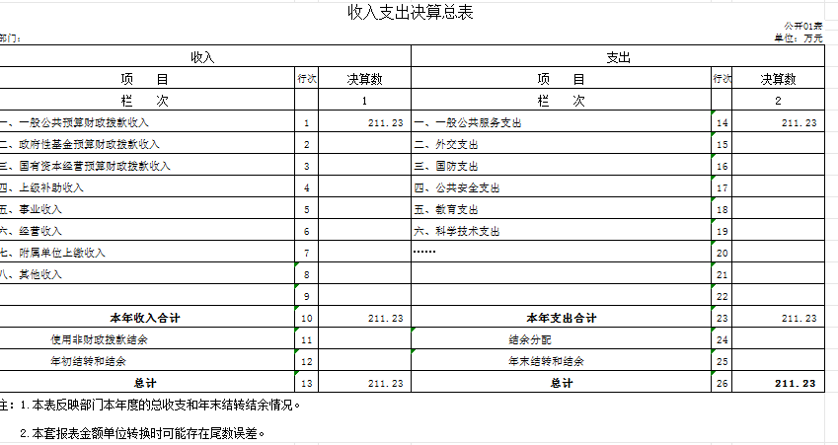
- 收入预算表
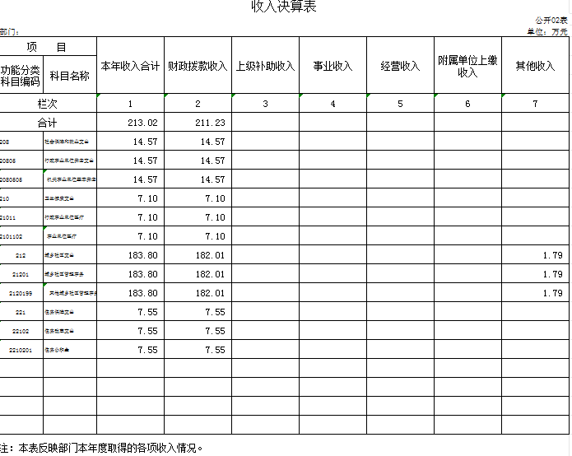
三、支出预算表
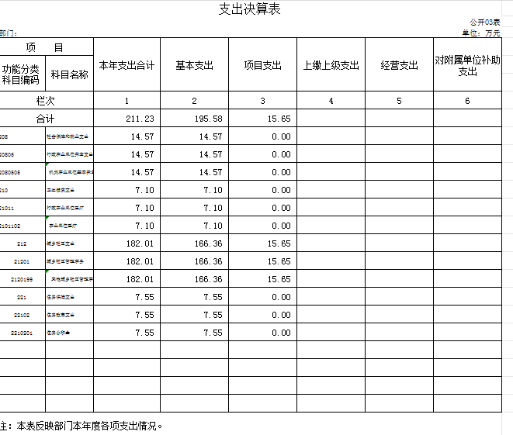
- 财政拨款收支预算总表
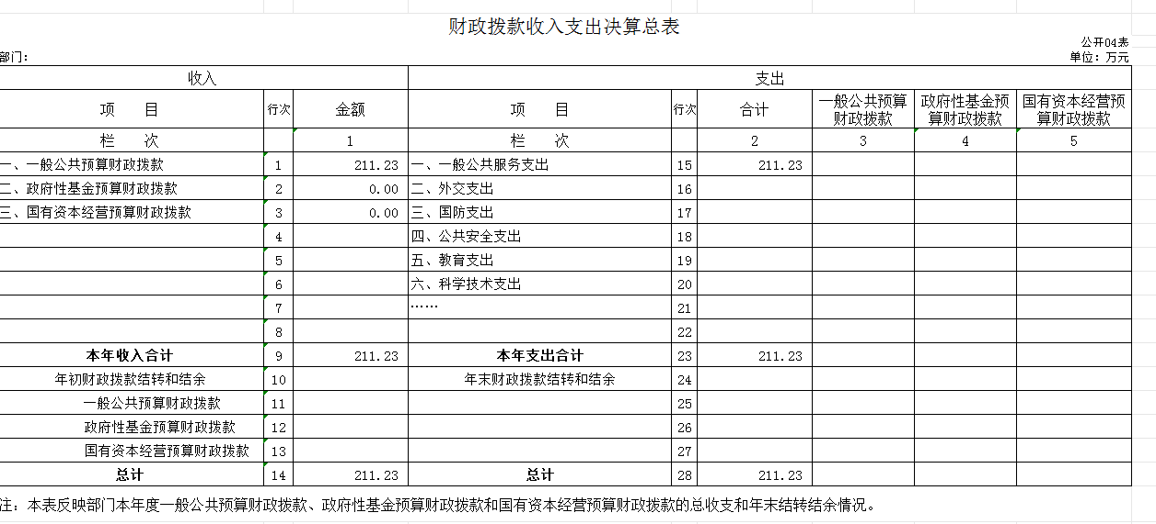
五、一般公共预算财政拨款支出预算总表
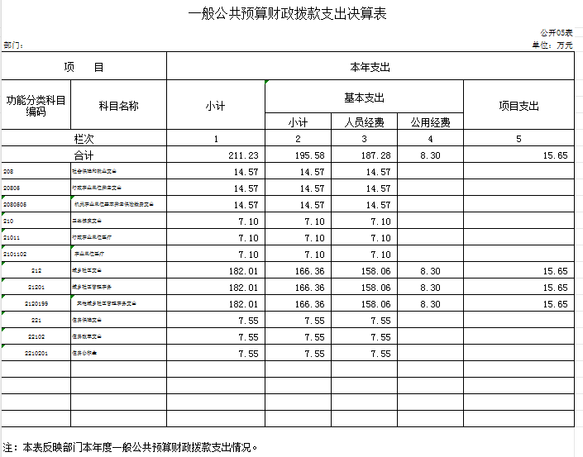
六、一般公共预算财政拨款基本支出预算表

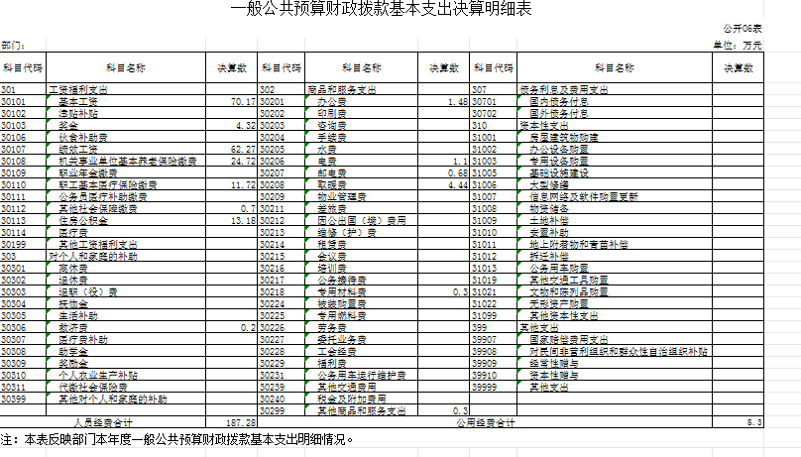
七、政府性基金预算财政拨款收入支出决算表
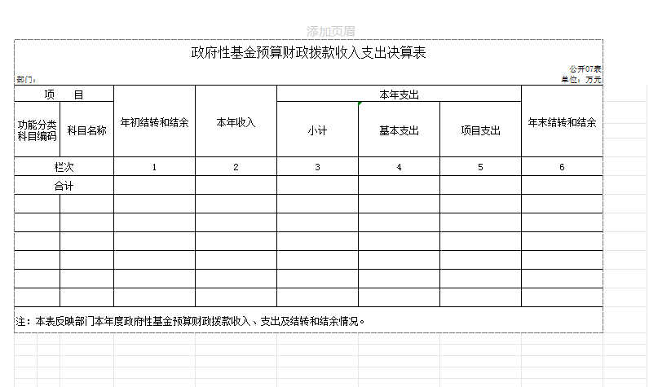

八、国有资本经营预算财政拨款支出决算表
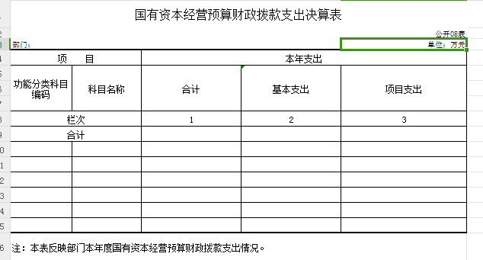九、财政拨款“三公”经费支出决算表
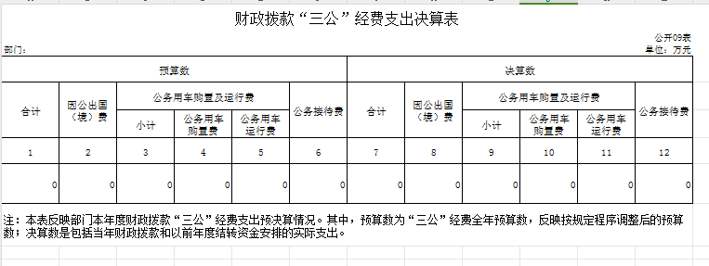十、部门预算项目支出绩效自评表

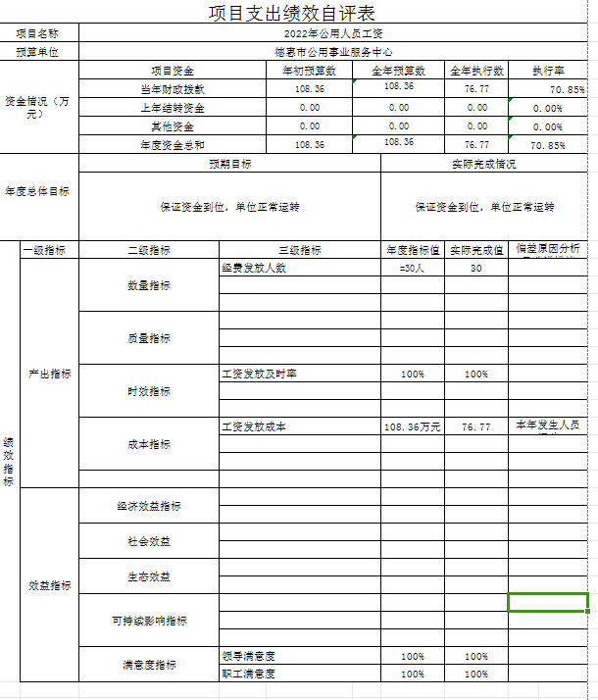

第三部分 2022年度部门预算情况说明
2022年度收、支总计各211.23万元。与2021年度相比，收、支总计各减少272.72万元，减少43%。主要原因：项目支出减少（具体增减原因由部门根据实际情况填列，可做柱图进行分析对比）。
二、收入决算情况说明
本年收入合计211.23万元，其中：财政拨款收入211.23万元，占 100%；（可做饼图进行分析对比）。
三、支出决算情况说明
本年支出合计211.23万元，其中：基本支出195.58万元，占92%；项目支出15.65万元，占8%；（可做饼图进行分析对比）。
四、财政拨款收入支出决算总体情况说明
2022年度财政拨款收、支总计各211.23万元，与2021年度相比，财政拨款收、支总计各减少272.72万元，减少43%。主要原因:项目支出减少。
五、一般公共预算财政拨款支出决算情况说明
（一）财政拨款支出决算总体情况
2022年度财政拨款支出211.23万元，占本年支出合计的 100%。与2021年度相比，财政拨款支出减少272.72万元，减少43%。主要原因:项目支出减少。
（二）财政拨款支出决算结构情况
2022年度财政拨款支出211.23万元，主要用于以下方面：（按支出功能分类科目的类级科目逐一说明）一般公共服务（类）支出211.23万元，占100 %；2080505支出14.57万元，占6.9%；2101102支出7.1万元，占3.4%；2120199支出182.01万元，占86.2%，2210201支出7.55万元，占3.5%。
（三）财政拨款支出决算具体情况
2022年度财政拨款支出年初预算为211.23万元，支出决算为211.23万元，完成年初预算的 100%。其中：
1.一般公共服务（类）财政事务（款）行政运行（项）。年初预算为211.23万元，支出决算211.23万元，完成年初预算的100%。。
2.2080505 机关事业单位基本养老保险缴费支出支出年初预算为14.57万元，支出决算为14.57万元，完成年初预算的100%。
3.2101102 事业单位医疗年初预算为7.1万元，支出决算为 7.1万元，完成年初预算的100%。
4.2120199 其他城乡社区管理事务支出年初预算为182.01万元，支出决算为182.01万元，完成年初预算的100%。
5.2210201 住房公积金年初预算为7.55万元，支出决算为7.55万元，完成年初预算的100%。
六、一般公共预算财政拨款基本支出决算情况说明
2022年度财政拨款基本支出211.23万元，其中：人员经费187.28万元，主要包括：基本工资、津贴补贴、奖金、伙食补助费、绩效工资、机关事业单位基本养老保险缴费、职业年金缴费、职工基本医疗保险缴费、公务员医疗补助缴费、其他社会保障缴费、住房公积金、医疗费、其他工资福利支出、离休费、退休费、退职（役）费、抚恤金、生活补助、救济费、医疗费补助、助学金、奖励金、个人农业生产补贴、其他对个人和家庭的补助支出（上述科目须根据本部门情况删减）。
公用经费8.3万元，主要包括：办公费、印刷费、咨询费、手续费、水费、电费、邮电费、取暖费、物业管理费、差旅费、因公出国（境）费、维修（护）费、租赁费、会议费、培训费、公务接待费、专用材料费、被装购置费、专用燃料费、劳务费、委托业务费、工会经费、福利费、公务用车运行维护费、其他交通费用、税金及附加费用、其他商品和服务支出、房屋建筑物购建、办公设备购置、专用设备购置、基础设施建设、大型修缮、信息网络及软件购置更新、其他资本性支出（上述科目须根据本部门情况增减）。
七、一般公共预算财政拨款“三公”经费支出决算情况说明
2022年度本单位未发生三公经费预算收支行为。
（一）“三公”经费财政拨款支出决算总体情况说明
2022年度“三公”经费财政拨款支出预算为0万元，支出决算为0万元。
（二）“三公”经费财政拨款支出决算具体情况说明
2022年度“三公”经费财政拨款支出决算中，因公出国（境）费支出决算为0万元;公务用车购置及运行费支出决算为0万元；公务接待费支出决算为0万元。
1.因公出国（境）费预算为0万元,支出决算为0万元。全年安排因公出国（境）团组0个，累计 0人次。
2.公务用车购置及运行费预算0万元，支出决算为0万元。
公务用车购置支出0万元。
公务用车运行支出0万元。截至2022年12月31日，财政拨款的公务用车保有量为0辆。
4.公务接待费预算为0万元，支出决算为0万元。其中： 外宾接待支出0万元。全年共接待国（境）外来访团组数0个、来访外宾0人次（不包括陪同人员）。 其他国内公务接待支出0万元。全年共接待国内来访团组 0个、来宾0人次（不包括陪同人员）
八、政府性基金预算财政拨款收入支出决算情况说明
2022年度政府性基金预算财政拨款年初结转和结余0 万元；本年收入0万元；本年支出 0万元，年末结转和结余 0万元。
九、国有资本经营预算财政拨款支出决算情况说明
2022年度国有资本经营预算财政拨款年初结转和结余0万元，本年收入0万元，本年支出0万元，年末结转和结余0万元。
十、关于2022年度预算绩效管理情况的说明
1、组织对2022年度部门预算二级项目等9个二级项目进行了绩效自评，共涉及资金300.16万元，绩效自评率为95%。（绩效自评率=已开展绩效自评的项目个数/项目总个数）
（二）绩效评价结果应用
我单位绩效评价结果应用情况如下：
一、建立绩效评价结果反馈整改机制。根据绩效评价报告，制定绩效评价结果反馈意见书，进行整改。
二、首次将绩效评价结果在预算编审环节具体应用。对预算完成率、资金执行率较低的项目，压减2024年预算10-20%。
三、进一步深化绩效评价结果应用。对评价结果不同等级的项目，类管理，分类施策。对一次性项目在绩效评价达到预期目标和实施效果后，动态调整，及时退出。加强项目管理，提升项目质量。对未实施的项目下一年度不再安排。
十一、其他重要事项的情况说明
（一）机关运行经费支出情况
2022年度，机关运行经费支出0万元。
（二）政府采购支出情况
2022年度，政府采购支出总额0万元，其中：政府采购货物支出0万元。
（三）国有资产占用情况
截至2022年12月31日，德惠市公用事业服务中心共有车 辆0辆，其中，副部（省）级及以上领导用车0辆、主要领导干部用车0辆、机要通信用车0辆、应急保障用车0辆、执法执勤用车0辆、特种专业技术用车0辆、离退休干部用车0辆、其他用车0辆，其他用车主要是……；单位价值50万元以上通用设备0台（套）；单位价值100万元以上专用设备0台（套）。

第四部分 名词解释

一、财政拨款收入：指单位从同级财政部门取得的财政预算资金。
二、上级补助收入：指从主管部门和上级单位取得的非财政补助收入。
三、事业收入：指事业单位开展专业业务活动及辅助活动取得的收入。
四、经营收入：指事业单位在专业业务活动及其辅助活动之外开展非独立核算经营活动取得的收入。
五、附属单位上缴收入：指事业单位附属独立核算单位按照有关规定上缴的收入。
六、其他收入：指除上述收入以外的各项收入。
七、用事业基金弥补收支差额：指事业单位在当年的财政拨款收入、事业收入和其他收入不足以安排当年支出的情况下，使用以前年度积累的事业基金（事业单位当年收支相抵后按国家规定提取、用于弥补以后年度收支差额的基金）弥补本年度收支缺口的资金。
八、年初结转和结余：指单位以前年度尚未完成、结转到本年按有关规定继续使用的资金。
九、结余分配：指事业单位按照会计制度规定缴纳的所得税以及从非财政补助结余提取的职工福利基金、事业基金等。
十、年末结转和结余：指单位按有关规定结转到下年或以后年度继续使用的资金。
十一、基本支出：指单位为保障其机构正常运转、完成日常工作任务而发生的人员支出和公用支出。
十二、项目支出：指单位为完成特定行政任务和事业发展目标在基本支出之外所发生的支出。
十三、经营支出：指事业单位在专业业务活动及其辅助活动之外开展非独立核算经营活动发生的支出。
十四、上缴上级支出：指事业单位按照有关规定上缴上级单位的支出。
十五、对附属单位补助支出：指事业单位用财政补助收入之外的收入对附属单位补助发生的支出。
十六、“三公”经费：纳入省级财政预决算管理的“三公”经费，是指省级部门用财政拨款安排的因公出国（境）费、公务用车购置及运行费和公务接待费。是党政机关维持运转或完成特定工作任务所开支的相关支出，是政府行政开支的一部分。其中，因公出国（境）费反映公务出国（境）的国际旅费、国外城市间交通费、住宿费、伙食费、培训费、公杂费等支出；公务用车购置及运行费反映单位公务用车车辆购置支出（含车辆购置税）及燃料费、维修费、过桥过路费、保险费、安全奖励费等支出；公务接待费反映单位按规定开支的各类公务接待（含外宾接待）支出。
十七、机关运行经费：指为保障行政单位（含参照公务员法管理的事业单位）运行用于购买货物和服务的各项资金，包括办公及印刷费、邮电费、差旅费、会议费、福利费、日常维修费、专用材料及一般设备购置费、办公用房水电费、办公用房取暖费、办公用房物业管理费、公务用车运行维护费以及其他费用。

